25 лютого виповнюється 100 років затвердження Тризуба
державним гербом Української Народної Республіки

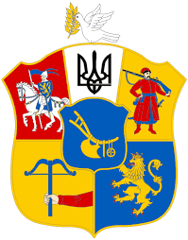
З проголошенням незалежності Української Народної Республіки розпочалася активна розробка Державного Герба. В листопаді 1917 р. була створена геральдично-прапорна комісія на чолі з Дмитром Антоновичем, яка мала запропонувати ескізи герба. З-поміж них визнаний кращим герб, який схвалив і Голова Центральної ради Михайло Грушевський («Герб Грушевського») — із золотим плугом на синьому тлі у центрі та зображеннями тризуба, святого Юрія, козака-запорожця, київської куші (лука) і галицького лева. На думку М. Грушевського, така символіка мала підкреслювати високий рівень української культури. Втім робота комісії так і не була завершена.

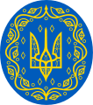
12 лютого 1918 р. Михайло Грушевський доручив розробку проекта герба художнику-графікові й архітектору Василеві Кричевському. Це були дуже складні часи: тривала війна з Росією, Київ був щойно звільнений від більшовиків. Проект герба було виконано надзвичайно швидко — всього за 5 днів. 25 лютого 1918 р. в Коростені Українська Центральна Рада ухвалила Тризуб як герб Української Народної Республіки. На той час Тризуб уже друкувався на українських карбованцях. 22 березня 1918 р. були затверджені зображення малого і великого гербів за ескізами Василя Кричевського.
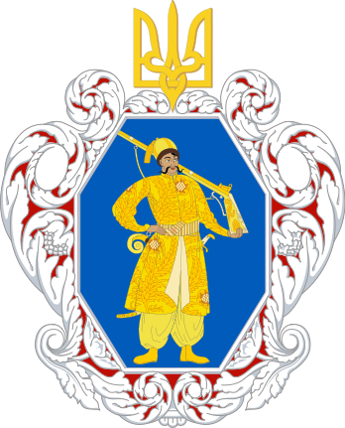
Наприкінці квітня 1918 р., з приходом до влади гетьмана Павла .Скоропадського, постало питання розробки символіки Української Держави. Розробити проект герба було доручено художникові Григорію Нарбуту. 29 листопада 1918 р. Малий Державний Герб авторства Г.Нарбута був затверджений. У центрі синього восьмикутного щита розташовувалася фігура козака з мушкетом, виконана в золотих кольорах. Над щитом – золотий Тризуб. Обрамлення у вигляді срібно-багряного намета з рослинним орнаментом. Цей Герб використовувався також і за Директорії.

Відомо, що Нарбут розробив і проект Великого Герба, який мав складатися з Малого та гербів українських земель довкола. На жаль, проект віднайти так і не вдалося.
Сучасна Україна продовжила традицію Української Народної Республіки 19 лютого 1992 р. Верховна Рада затвердила Золотий тризуб на блакитному фоні Малим Гербом України.

Підготувала Руслана Ониськів
провідний бібліограф

